2019一带一路体育产业合作论坛（乌干达、马达加斯加、毛里求斯）方案

论坛主题
“一带一路”重大发展机遇下的体育产业发展、国际体育合作与交流、
体育与“一带一路”沿线国的多产业融合。

二、论坛日期
论坛日期：2019年6月10（北京出发，6月9日21时首都机场集合）。论坛时间：境外10天，共11天。

三、论坛概述。
体育对“一带一路”战略的布局具有无可替代的重要意义，“一带一路”体育的发展是推动“一带一路”倡议实现的重要途径。本次论坛活动在境外10天。论坛将举办三站，三站论坛顺序为乌干达站、马达加斯加站、毛里求斯站。论坛将邀请来自国内体育界及相关商界人士20-30人分别与三个国家的体育官员、奥委会官员、体育界和相关人士交流，沟通并奠定合作基础。本次论坛还将有中国政府驻外机构官员、当地社团的参与和支持。论坛期间安排对三国的体育设施、体育市场、投资环境、政策环境、市政交通配套设施进行实地调研。详细了解非洲三国的经济、政治及贸易投资环境及相关政策。了解非洲三国市场需求及运作模式，探讨开拓市场的途径与方法和赢利模式。

四、论坛三站国家优势概览
乌干达
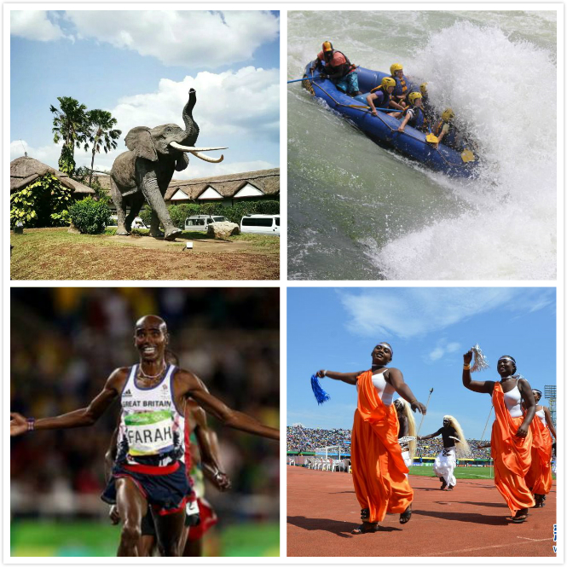
优势 | 说明
政治优势 | 乌干达目前政局基本稳定，社会治安较好，人民热情好客，2017年国内生产总值258.9亿美元，年增长率为3.96%。
环境优势 | 乌干达位于非洲东部，地理位置优越，风调雨顺、气候宜人。全境湖泊、沼泽面积达18.3%。
资源优势 | 矿产资源丰富，森林覆盖率达12%，水电及劳动力资源丰富，旅游业发展潜力巨大。乌干达经济自由化程度高，对外国投资几乎没有行业、投资比例等限制，货币进出自由，货币自由兑换，人口密度大，劳动力成本低，市场潜力大。
政府、政策支持 | 乌干达没有成熟的经济特区和出口加工园区，2016年乌国明确提出建设22个园区、简化外国投资时间等任务，进一步吸引外国投资者赴乌投资。目前农业是主导产业，亟需先进农业生产技术与设备。乌干达对于外国投资者在乌地区实行地区鼓励政策，给予一定的资本投资补贴，投资和有关工资经营方面法规较健全。
马达加斯加
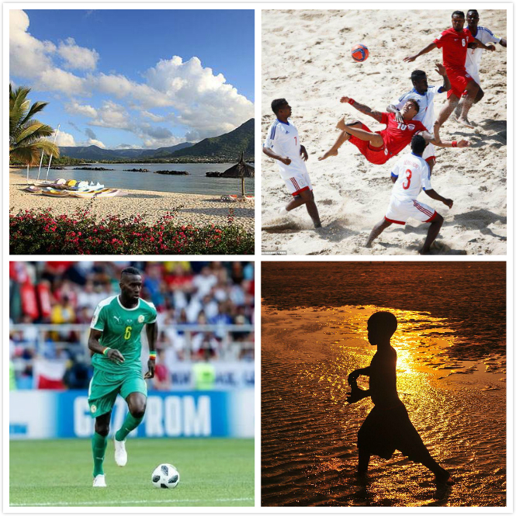
优势 | 说明
政治优势 | 中马两国建交以后两国发展顺利，高层互访频繁，社会治安总体稳定，社会秩序良好。马达加斯加2018年国内生产总值为121.7亿美元，年增长率为6.6%。
环境优势 | 马达加斯加是西南印度洋上的一颗明珠，全岛海岸线长，风光旖旎，岛内地形起伏，生态环境独特，旅游资源丰富。土地肥沃，气候适宜，适合各种经济作物生长。
资源优势 | 自然资源禀赋突出，拥有石墨等矿产资源，以及宝石、半宝石资源；森林资源风度，珍惜动植物种类繁多。
政府、政策支持 | 马达加斯加工资成本低，政策法规相对健全，创立公司手续简便，允许外国投资者参与当地基础设施建设，马政府对于外国投资者在纺织、通讯、信息服务等行业实行免税政策。该国鼓励外资、合资、租赁等多样化投资方式。政府为推动外国人在不动产领域进行投资采取了参与工业开发区建设，包括国家最大港口——塔马塔夫港开发建设免税示范区，

毛里求斯
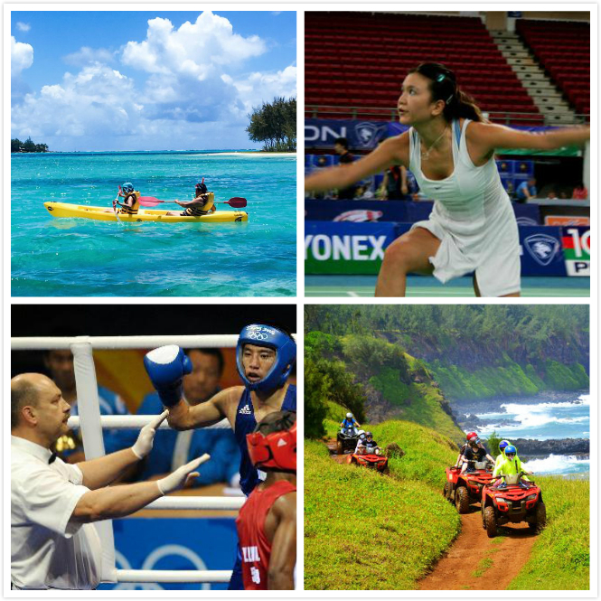
优势 | 说明
政治优势 | 毛里求斯政局稳定，社会安宁，多民族和谐相处，毛里求斯人真诚、谦让、重感情，与中国有着长期友好的外交关系和传统友谊。毛里求斯2017年国内生产总值为131.4亿美元，年增长率为3.8%。
环境优势 | 毛里求斯位于印度洋西南部，是一个被人们称为“天堂岛”的美丽海岛国家，全年分夏冬两季。
资源优势 | 毛里求斯专属经济区渔业资源丰富，盛产金枪鱼。水、电、交通、通信等基础设施完备。
政府、政策支持 | 毛政府一贯奉行开放的市场经济体系和贸易自由化政策，积极鼓励吸收外资；相关投资条件优惠，法律法规完善，执行透明度高；给予外资过敏待遇，外资可100%控股；无外汇管制，资本和利润可自由汇出；银行众多、操作规范、企业融资便利。2015年，在毛里求斯拟实施的十大发展战略中，在提高生活质量方面，拟加强体育场馆的建设，在重点项目方面，毛政府欢迎外国投资者参与当地基础设施投资。

五、论坛具体安排日程 （详见附件一）

六、 三站分论坛主题

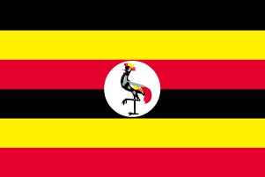乌干达：
一带一路与乌干达体育市场的发展与机遇分析
乌干达优惠政策与投资机遇

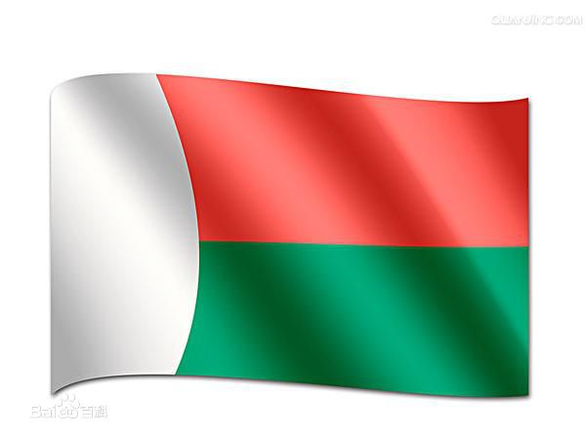马达加斯加：
一带一路与投资机会
场馆建设
一带一路与武术的推广和产业价值

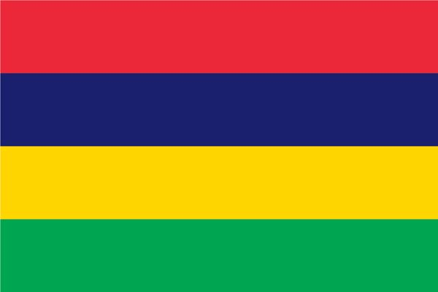毛里求斯：
一带一路战略带动体育产业与其他产业融合发展

附件一
2019一带一路体育产业合作论坛（乌干达、马达加斯加、毛里求斯）日程表
日期 | 星期 | 时间 | 活动内容 | 地点
第一天  6月9日 | 日 | 晚上 | 21:00首都机场集合 | 首都机场
第二天  6月10日 | 一 | 凌晨 | 00:40-05:00 EK307 首都机场-阿联酋迪拜国际机场  09:20-13:50 EK729 阿联酋迪拜-乌干达恩德培机场
 |  | 下午 | 到达乌干达 | 乌干达
第三天  6月11日 | 二 | 上午 | 论坛：一带一路与乌干达体育市场的发展与机遇分析乌干达优惠政策与投资机遇（邀请经商处领导、乌体育部相关官员、乌干达投资局、华人社团等参加） | 乌干达  阿里郎酒店
 |  | 下午 | 曼德拉体育场参观考察，  与乌干达体育场官员、体育组织、单项协会官员交流 | 乌干达 坎帕拉市区
第四天  6月12日 | 三 | 上午 | 考察乌干达第二大城市金贾 | 乌干达 金贾
 |  | 下午 | 乌干达工业园参观 | 乌干达  坎帕拉市区
第五天  6月13日 | 四 | 上午 | 09:00-10:10 KQ411 乌干达恩德培机场-肯尼亚焦莫肯亚塔机场  12:15-15:35 KQ256 肯尼亚焦莫肯亚塔机场-马达加斯加塔那那利佛伊瓦图国际机场
 |  | 下午 | 到达马达加斯加 | 马达加斯加
第六天  6月14日 | 五 | 上午 | 论坛：一带一路与投资机会 场馆建设 一带一路与武术的推广和产业价值（邀请我国经商处领导、马达加斯加国民议会对华领导小组成员、马达加斯加体育部相关官员、奥委会官员、武术协会、华人社团等参加） | 马达加斯加  金孔雀酒店
 |  | 下午 | 前往市区参观考察青体部、TAFITA体育馆等。晚上出席马国欢迎晚宴 | 马达加斯加  塔那那利佛
第七天  6月15日 | 六 | 上午 | 会晤马达加斯加奥委会、相关单项协会、标准化协会、相关行业、媒体及有关企业、华人社团等 | 马达加斯加  塔那那利佛
 |  | 下午 | 马达加斯加基础设施考察 | 塔那那利佛
第八天  6月16日 | 日 | 上午 | 机动安排
 |  | 下午 | 16:50-19:35 MK289 马达加斯加塔那那利佛 伊瓦图国际机场-毛里求斯普莱桑斯国际机场 到达毛里求斯
第九天  6月17日 | 一 | 上午 | 论坛：一带一路战略带动体育产业与其他产业融合发展（邀请毛里求斯育部相关官员、奥委会官员、我国经商处领导、华人社团等） | 毛里求斯  艾美酒店
 |  | 下午 | 考察、参观毛里求斯ANJALAY体育场 | 路易港
第十天  6月18日 | 二 | 上午 | 毛里求斯西部体育旅游及健身设施现场调研 | 路易港
 |  | 下午 | 21:25-03:55+1 EK704毛里求斯普莱桑斯国际机场-阿联酋迪拜国际机场
第十一天  6月19日 | 三 |  | 10:50-22:20 EK308 迪拜-北京 | 北京

附件2
论坛提示

乌干达
1、赴乌干达检查护照有效期。护照剩余有效期一般应在一年以上，以免因护照有效期不足影响申请签证，或在国外期间因护照过期影响行程。有效期不足一年请尽快换发护照。
2、办好“疫苗接种或预防措施国际证书”（俗称“黄皮书”）。乌干达移民局要求入境人员必须提供黄热病预防接种的黄皮书。

马达加斯加
1、 申请人须准备本人有效期超过6个月的护照、住宿证明（或酒店订单或旅行社提供的行程单）及往返机票。申请人须事先填妥入境卡。
2、抵马前6日内曾前往黄热病流行国家的申请人须出示有效的黄热病疫苗接种证书。
3、落地签一次入境有效，可在马公安部申请一次延期，停留期最长为90天，不可转换为长期签证。
4、落地签只针对临时来马游客，持有此类签证者不得在马从事受薪劳务。以公务访问、工作、探亲等为目的来马者须提前在马驻华使馆申请相应签证。

毛里求斯
根据《中华人民共和国政府和毛里求斯共和国政府关于互免签证的协定》规定，中国公民持有效中国护照、往返机票订单、住宿证明和经济能力证明，入境、出境或者过境毛里求斯，停留不超过60天，免办签证。停留超过60天，赴毛工作、定居、学习或从事媒体活动，需在出发前到毛驻华使馆申办相应种类签证

附件三
三国体育体育现状概览

乌干达体育现状概览
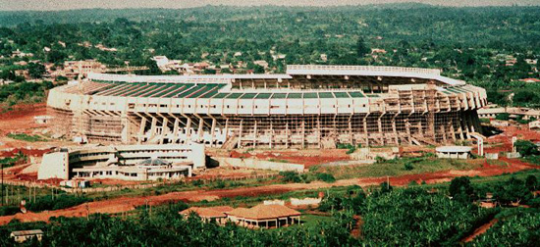
虽然乌干达经济并不发达，但却从不缺乏出色的体育运动员。出众的身体素质使得乌干达运动员在世界体坛上始终保持着不错的竞争力。2012年伦敦奥运会期间。当时，乌干达男子马拉松运动员基普罗蒂奇在伦敦奥运会上，为他的祖国赢得了奥运会金牌。而早在1972年乌干达男子400米栏选手阿基布阿就为乌干达获得过奥运金牌。
乌干达近年来发展的体育项目不只有田径。在少年棒球联盟世界大赛上，乌干达成为了首个派队出征该项赛事的非洲国家，在4比1击败了多米尼加后，他们也再次刷新了非洲国家在该项赛事上的成就。
乌干达国家男子足球队是乌干达的国家足球代表队，由乌干达足球联邦协会管理，现时属于国际足协及非洲足协成员国之一。乌干达曾经5次参加非洲国家杯，他们从来没有晋级世界杯决赛圈阶段比赛；他们的最好成绩的1978年非洲国家杯获得亚军。不过，近几年来乌干达的国家队在非洲各类比赛中越战越强。根据目前的FIFA排名，在中东非地区国家中，乌干达排名是最靠前的。
1996年建成的曼德拉国家体育场是中国援助乌干达最大成套项目。该体育场由中国浙江国际公司承建，占地面积16公顷,总建筑面积38417平方米，可容纳4万观众，曼德拉体育场已经成为坎帕拉各种重大群众活动的主要场所，迄今仍派有专家组在设备维护、人员培训等方面对乌提供技术和资金支持。

马达加斯加运动概览
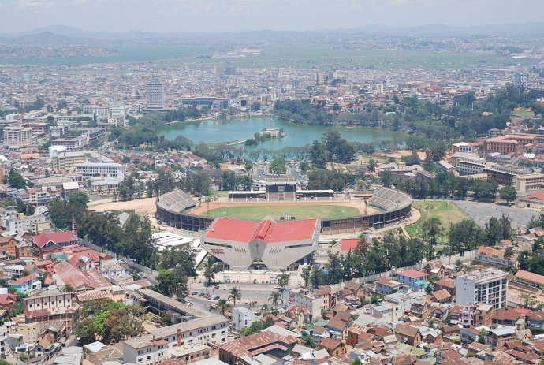
青体部是马国政府体育主管部门，马奥委会属于民间组织，下设各单项运动协会，分别管理全国范围内的运动俱乐部。马主要单项运动协会有：举重、乒乓球、游泳、羽毛球、田径、网球、篮球、足球、柔道等，是马国重点扶持和发展的体育项目。各协会资金来源不一，主要通过自筹资金、青体部拨款、国际单项运动协会拨款、赞助商赞助等形式获得。
举重运动：马方十分重视举重项目，马举重运动员全部为业余选手。国家队队员通过每年一次的国内锦标赛的形式选拔优秀运动员，举重协会集训场地设在MAHAMASINA体育场看台下的功能房内，条件极为艰苦。体能和力量训练非常原始。
乒乓球运动：马达加斯加乒乓球运动发展基础较好，整体水平在印度洋岛国中排名第一，70年代马达加斯加乒乓球水平曾位列非洲前三名。目前全国在册的乒乓球运动员共有800余名，全部为业余选手，国家队主要通过每年一次的国内锦标赛形式在各俱乐部中选拔。马方认为球拍、球台等器材价格高昂，马乒乓球协会及运动员难以负担。目前训的练球台是国际奥委会赠送的，球拍主要靠运动员自备。
游泳运动：马达加斯加游泳协会现有注册运动员共527名，其中390名参加过国内锦标赛。游泳教练全部为马国国籍，人数较少。由于协会没有相关辅助训练器材，因此法进行力量训练。游泳协会共有2个50米露天泳池，一个在塔那那利佛，另一个在塔马塔夫。其余均为25米露天泳池。电子照明无法满足夜间训练需要。该泳池平时被分为3条泳道，每条泳道由一个游泳俱乐部训练使用。
羽毛球运动：羽毛球运动在马达加斯加较为普及，每个学校都开展该项运动，羽毛球竞技水平在印度洋岛国中名次垫底。运动员均为业余选手，国家队为临时组建，运动员人员流动较大。主要通过每年一届全国锦标赛的方式选拔优秀运动员，通过再次选拔后代表国家进行比赛。马国家队没有固定的训练地点，国家队集训器材均为运动员自备。由于缺少经费，日常训练使用的羽毛球为塑料材质，严重影响了运动员训练的专业性、科学性、技术性。球拍、球网等器材均达不到国际羽联有关要求。
田径运动：马达加斯加田径项目在印度洋岛国地区成绩最好，在2015年印度洋岛国运动会上获得了16枚金牌。田径协会运动员业余选手，水平参差不齐。田径运动经费有限，马政府资助较少，目前主要靠国际田联资助每年15000美元，用于举办国内锦标赛等比赛。马达加斯加目前只有一个田径场条件较好，可以基本满足田径项目训练和国内比赛。该田径场属于体育部，由田径协会使用并管理。由于体育场建造后没有进行专业运营管理，目前体育场大部分设施亟待修复和翻新，田径跑道平整度的欠佳，部分塑胶层已与主体剥离翻起。田赛训练用的器材也较为陈旧，破损之处比比皆是。有部分体育器材，比如跨栏架，但是大多已经损坏不再使用。按现行国际标准，部分设计已经不符合国际田联规则
援马达加斯加体育馆项目建于1997年，建成后成为马达加斯加举行体育赛事和文化表演的重要场所。迄今为止，中马双方已进行了七期技术合作

毛里求斯体育现状概览
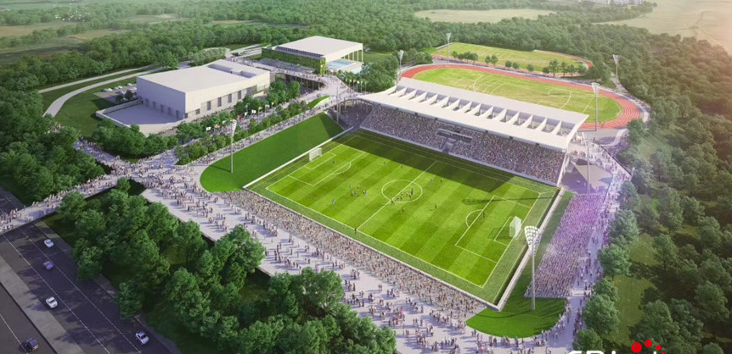

毛里求斯的国土面积不大，但是由于毛里求斯是一个火山岛国，在极有限的国土范围内，中部地区为高原、沿海地区为平原，同时中间的过渡地带以及广阔
的海域为各种体育运动的开展提供了一个很好的平台，正是因为在临海的优势，丰富的海上项目（如海钓、冲浪、海底漫步、潜水等）在这个小国风靡盛行。
毛里求斯的大众体育锻炼多选择户外运动。户外运动多选择免费的运动公园、高尔夫球场、海滩以及海洋。毛里求斯拥有世界上第四古老的高尔夫俱乐部、及卡奈俱乐部，它也是南半球最古老的俱乐部，高尔夫球在毛里求斯的推广要好于世界上其他的国家。
毛里求斯的学校体育处于初级起步阶段，存在着国家对学校体育的重要性认识不足，师资力量严重短缺，学校体育活动场地不足、基础设施缺。毛里求斯内部的种族繁多，每个种族都有自己的传统体育，如印巴后裔受其母体文化的影响，对板球和瑜伽的了解和喜爱程度深；欧洲后裔的冒险精神在体育项目上也表现得很充分，多从事冲浪、滑翔等刺激感较强的体育活动；华裔则倾向于乒乓球、太极等中国传统体育项目。
ANJALAY体育场：Anjalay体育场是毛里求斯Pamplemousses区Belle Vue Maurel的一个多用途体育场。 由中国政府以3500万元人民币优惠贷款的形式援建，这笔贷款没有利息，并有10年的宽限期和10年的还款期。目前，它主要用于足球比赛。 体育场的停车场用于赛车和摩托车比赛。 该体育场有15,000个座椅，并于2003年进行了翻新。
毛里求斯综合体育中心是中国经援受援国以自建模式在非洲的首次试点，由中国建筑第八工程局承建，项目分为综合体育场、水运中心和综合训练馆三个单体，项目建成后将作为2019年印度洋岛国运动会主场馆使用。

